[logo de la société] |  |  |  | 
[nom de la société] | [ville, département] | [url de la société] |  | Rapport Sustainability
[nom] ∙ | [titre] | ∙ ∙ [adresse de messagerie] ∙ | (###) ###-####
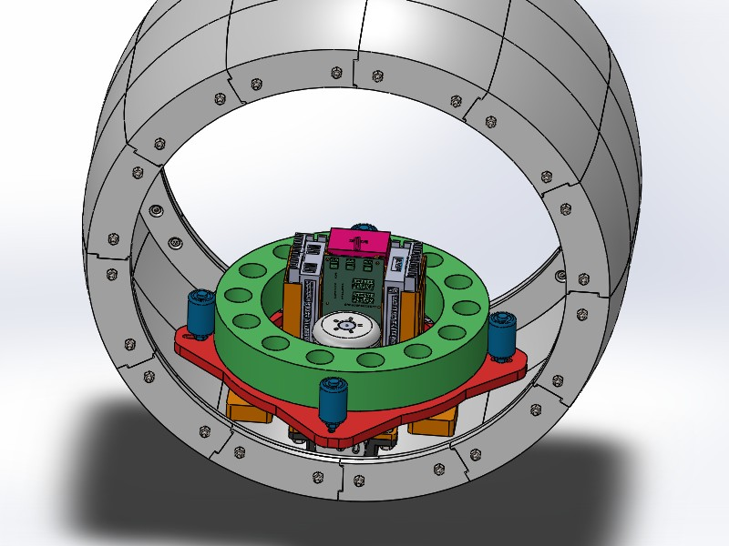 |  |  | Nom du modèle: 8- assemblage BB8  Poids: 15838.86 g  Construit pour durer: 1.0 year  Durée d'utilisation: 1.0 year
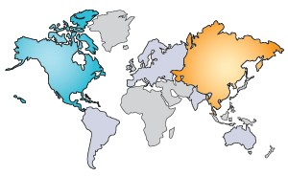 |  |  | Région de fabrication  Le choix de la région de fabrication détermine les sources d'énergie et les technologies utilisées dans la création du matériau et les étapes de fabrication du cycle de vie du produit.
Région d'utilisation
La région d'utilisation est utilisée pour déterminer les sources d'énergie consommée au cours de la phase d'utilisation du produit (le cas échéant) et la destination du produit en fin de vie. Est aussi utilisé, en corrélation avec la région de fabrication, pour estimer les impacts environnementaux associés au transport du produit de son lieu de fabrication à son lieu d'utilisation.

Résumé

En savoir plus sur l'analyse du cycle de vie

Rapport Sustainability
Nom du modèle: |  | 8- assemblage BB8 |  |  |  |  |  | Poids: |  | 15838.86 g
 |  |  |  |  |  |  |  | Construit pour durer: |  | 1.0 year
 |  |  |  |  |  |  |  | Durée d'utilisation: |  | 1.0 year
Procédé d'assemblage  Région: Asia  Type d'énergie: None  Quantité d'énergie: 0.00 kWh  Construit pour durer: 1.0 year |  |  |  |  |  | Utilisation  Région: North America  Type d'énergie: None  Quantité d'énergie: 0.00 kWh  Durée d'utilisation: 1.0 year
Transport  Distance en camion: 0.00 km  Distance en train: 0.00 km  Distance en bateau: 1.2E+4 km  Distance en avion: 0.00 km |  |  |  |  |  | Fin de vie  Recyclé: 7.2 %  Incinéré: 63 %  Décharge: 30 %
Commentaires

Cliquez ici pour d'autres unités telles que les km parcourus en voiture |  |  |  |  |  |  |  |  |  |  | 
Rapport Sustainability
Nom du modèle: |  | 8- assemblage BB8 |  |  |  |  | Poids: |  | 15838.86 g
 |  |  |  |  |  |  | Construit pour durer: |  | 1.0 year
 |  |  |  |  |  |  | Durée d'utilisation: |  | 1.0 year
Impact sur l'environnement (calculé à l'aide de la méthode d'évaluation des impacts CML)
Empreinte carbone   Matériau: 47 kg CO₂e Fabrication: 0.830 kg CO₂e Utilisation: 0.00 kg CO₂e Transport: 2.4 kg CO₂e Fin de vie: 16 kg CO₂e  67 kg CO₂e |  |  |  |  |  | Energie totale consommée  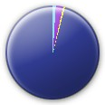 Matériau: 1300 MJ Fabrication: 8.5 MJ Utilisation: 0.00 MJ Transport: 33 MJ Fin de vie: 12 MJ  1300 MJ
Acidification de l'air   Matériau: 0.087 kg SO₂e Fabrication: 0.011 kg SO₂e Utilisation: 0.00 kg SO₂e Transport: 0.026 kg SO₂e Fin de vie: 0.012 kg SO₂e  0.137 kg SO₂e |  |  |  |  |  | Eutrophisation de l'eau   Matériau: 0.014 kg PO₄e Fabrication: 4.5E-4 kg PO₄e Utilisation: 0.00 kg PO₄e Transport: 3.5E-3 kg PO₄e Fin de vie: 8.1E-3 kg PO₄e  0.026 kg PO₄e
Impact financier du matériau | 34.20 USD

Commentaires

Cliquez ici pour d'autres unités telles que les km parcourus en voiture |  |  |  |  |  |  |  |  |  |  | 

Rapport Sustainability
Nom du modèle: |  | 8- assemblage BB8 |  |  | Poids: | 15838.86 g
 |  |  |  |  | Construit pour durer: | 1.0 year
 |  |  |  |  | Durée d'utilisation: | 1.0 year

Impact sur l'environnement des composants

Dix principaux contributeurs aux quatre critères d'impact sur l'environnement

Composante | Carbone |  |  |  |  |  |  |  |  | Eau |  |  |  |  |  |  |  |  |  |  | Air |  |  |  |  |  |  |  |  |  |  | Energie
7- masse | 8.9 |  |  |  |  |  |  |  |  | 2.3E-3 |  |  |  |  |  |  |  |  |  |  | 0.013 |  |  |  |  |  |  |  |  |  |  | 180
6- chassis | 4.8 |  |  |  |  |  |  |  |  | 1.2E-3 |  |  |  |  |  |  |  |  |  |  | 7.3E-3 |  |  |  |  |  |  |  |  |  |  | 97
7- plaque support roue inertielle | 3.5 |  |  |  |  |  |  |  |  | 8.9E-4 |  |  |  |  |  |  |  |  |  |  | 5.3E-3 |  |  |  |  |  |  |  |  |  |  | 70
1- Roue 30deg | 3.3 |  |  |  |  |  |  |  |  | 8.4E-4 |  |  |  |  |  |  |  |  |  |  | 4.9E-3 |  |  |  |  |  |  |  |  |  |  | 66
6- Roue motrice | 0.866 |  |  |  |  |  |  |  |  | 3.8E-4 |  |  |  |  |  |  |  |  |  |  | 5.1E-3 |  |  |  |  |  |  |  |  |  |  | 14
7- roulement amazon | 0.310 |  |  |  |  |  |  |  |  | 1.2E-3 |  |  |  |  |  |  |  |  |  |  | 1.8E-3 |  |  |  |  |  |  |  |  |  |  | 3.5
7- roue motrice inertielle | 0.594 |  |  |  |  |  |  |  |  | 2.4E-4 |  |  |  |  |  |  |  |  |  |  | 1.9E-3 |  |  |  |  |  |  |  |  |  |  | 11
1- Lame 60deg | 0.309 |  |  |  |  |  |  |  |  | 1.1E-4 |  |  |  |  |  |  |  |  |  |  | 5.8E-4 |  |  |  |  |  |  |  |  |  |  | 6.9
7- axe roulement guidage | 0.137 |  |  |  |  |  |  |  |  | 9.1E-5 |  |  |  |  |  |  |  |  |  |  | 1.2E-3 |  |  |  |  |  |  |  |  |  |  | 1.6
7- roulement guidage | 0.053 |  |  |  |  |  |  |  |  | 2.1E-4 |  |  |  |  |  |  |  |  |  |  | 3.1E-4 |  |  |  |  |  |  |  |  |  |  | 0.606

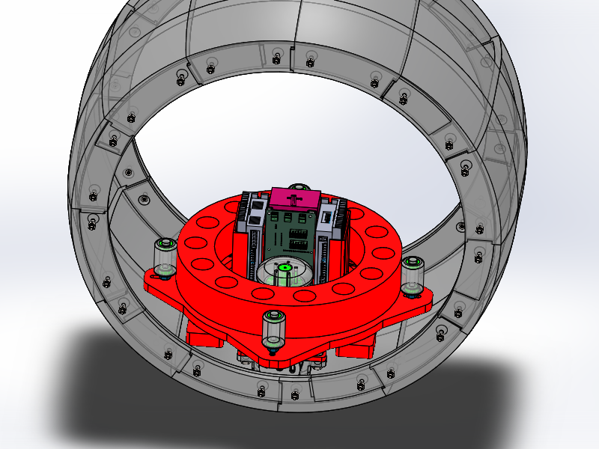

Commentaires

Cliquez ici pour d'autres unités telles que les km parcourus en voiture | 

Rapport Sustainability
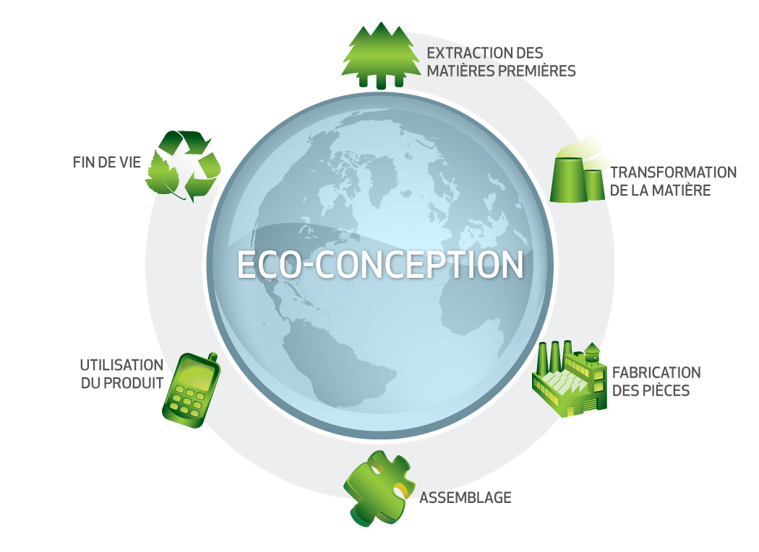


Rapport Sustainability
Glossaire

Acidification de l'air - Le dioxyde de soufre, les oxydes nitreux et autres émissions acides dans l'air sont à l'origine de l'acidification de l'eau de pluie, qui, à son tour, est responsable de l'acidification des lacs et des sols. Ces acides peuvent rendre la terre et l'eau toxiques pour les végétaux et la vie aquatique. Les pluies acides peuvent également lentement dissoudre les matériaux d'origine humaine comme le béton. Cet impact est généralement mesuré soit en équivalent kg de dioxyde de soufre (SO₂) soit en équivalent moles de H+

Empreinte carbone - Le dioxyde de carbone et autres gaz résultant de la combustion des combustibles fossiles s'accumulent dans l'atmosphère, ce qui contribue au réchauffement de la planète. L'empreinte carbone agit comme indicateur d'un facteur d'impact plus global connu sous le nom de potentiel de réchauffement planétaire (PRP). Le réchauffement planétaire est responsable, entre autres, du recul des glaciers, de l'extinction de certaines espèces et de dérèglements climatiques.

Energie totale consommée - Une mesure, exprimée en mégajoules (MJ), des sources d'énergie non renouvelables associées au cycle de vie de la pièce. Cet impact comprend non seulement l'électricité ou les combustibles utilisés au cours du cycle de vie du produit, mais aussi l'énergie nécessaire en amont pour obtenir et transformer ces combustibles, ainsi que l'énergie consommée par la matière si elle était brûlée. L'énergie totale consommée est exprimée comme la valeur calorifique nette de la demande énergétique issue de ressources non renouvelables (pétrole, gaz naturel, etc.). Le rendement de la conversion énergétique (puissance, chaleur, vapeur, etc.) est pris en compte.

Eutrophisation de l'eau - Quand trop d'éléments nutritifs sont ajoutés à un écosystème aquatique, l'eutrophisation apparaît. L'azote et le phosphore des eaux usées et les fertilisants agricoles stimulent l'éclosion excessive d'algues, ce qui épuise l'oxygène dissous dans l'eau et entraîne la mort de la faune et de la flore. Cet impact est en général mesuré soit en équivalent kg de phosphate (PO₄) soit en équivalent kg azote (N).

Analyse du cycle de vie (ACV) - Méthode servant à quantifier l'impact d'un produit sur l'environnement tout au long de son cycle de vie, de l'extraction des matières premières jusqu'à la production, la distribution, l'utilisation, l'élimination et le recyclage de ce produit.

Impact financier du matériau - Il s'agit de l'impact financier associé au matériau uniquement. La masse du modèle est multipliée par l'unité d'impact financier (unités de devise/unités de masse) pour calculer l'impact financier (en unités de devise).

En savoir plus sur l'analyse du cycle de vie
 | 

